漏水绳采购明细如下：

|  |  |  |  |  |  |  |
| --- | --- | --- | --- | --- | --- | --- |
| **序号** | **设备名称** | **品牌** | **型号** | **单位** | **数量** | **备注** |
| **一** | **定位漏水报警器** | | | | | |
| 1 | 定位漏水监测器 | OMARA | OM-LDA-A801 | 台 | 7 | C:\Users\WENG\AppData\Local\Temp\WeChat Files\1d8721165e36b2657f3e2c0bc7c6512.jpg |
| 2 | 定位漏水检测电缆-5M | OMARA | OM-LDA-A601/5 | 根 | 1 | 1、定位式漏水检测绳，长度5米；  2、线缆直径：6.0mm; |
| 3 | 定位漏水检测电缆-10M | OMARA | OM-LDA-A601/10 | 根 | 2 | 1、定位式漏水检测绳，长度10米；2、线缆直径：6.0mm; |
| 4 | 定位漏水检测电缆-15M | OMARA | OM-LDA-A601/15 | 根 | 6 | 1、定位式漏水检测绳，长度15米； 2、线缆直径：6.0mm。 |
| 5 | 定位引出端 | OMARA |  | 个 | 5 |  |
| 6 | 终止端 | OMARA |  | 个 |  |
| 7 | 固定架贴 | OMARA |  | 个 | 150 | 配套赠送 |
| 8 | 标签 | OMARA |  | 个 | 150 | 配套赠送 |

**注：**

**一、漏水控制器需带NO、NC输出；485接口，如下图**

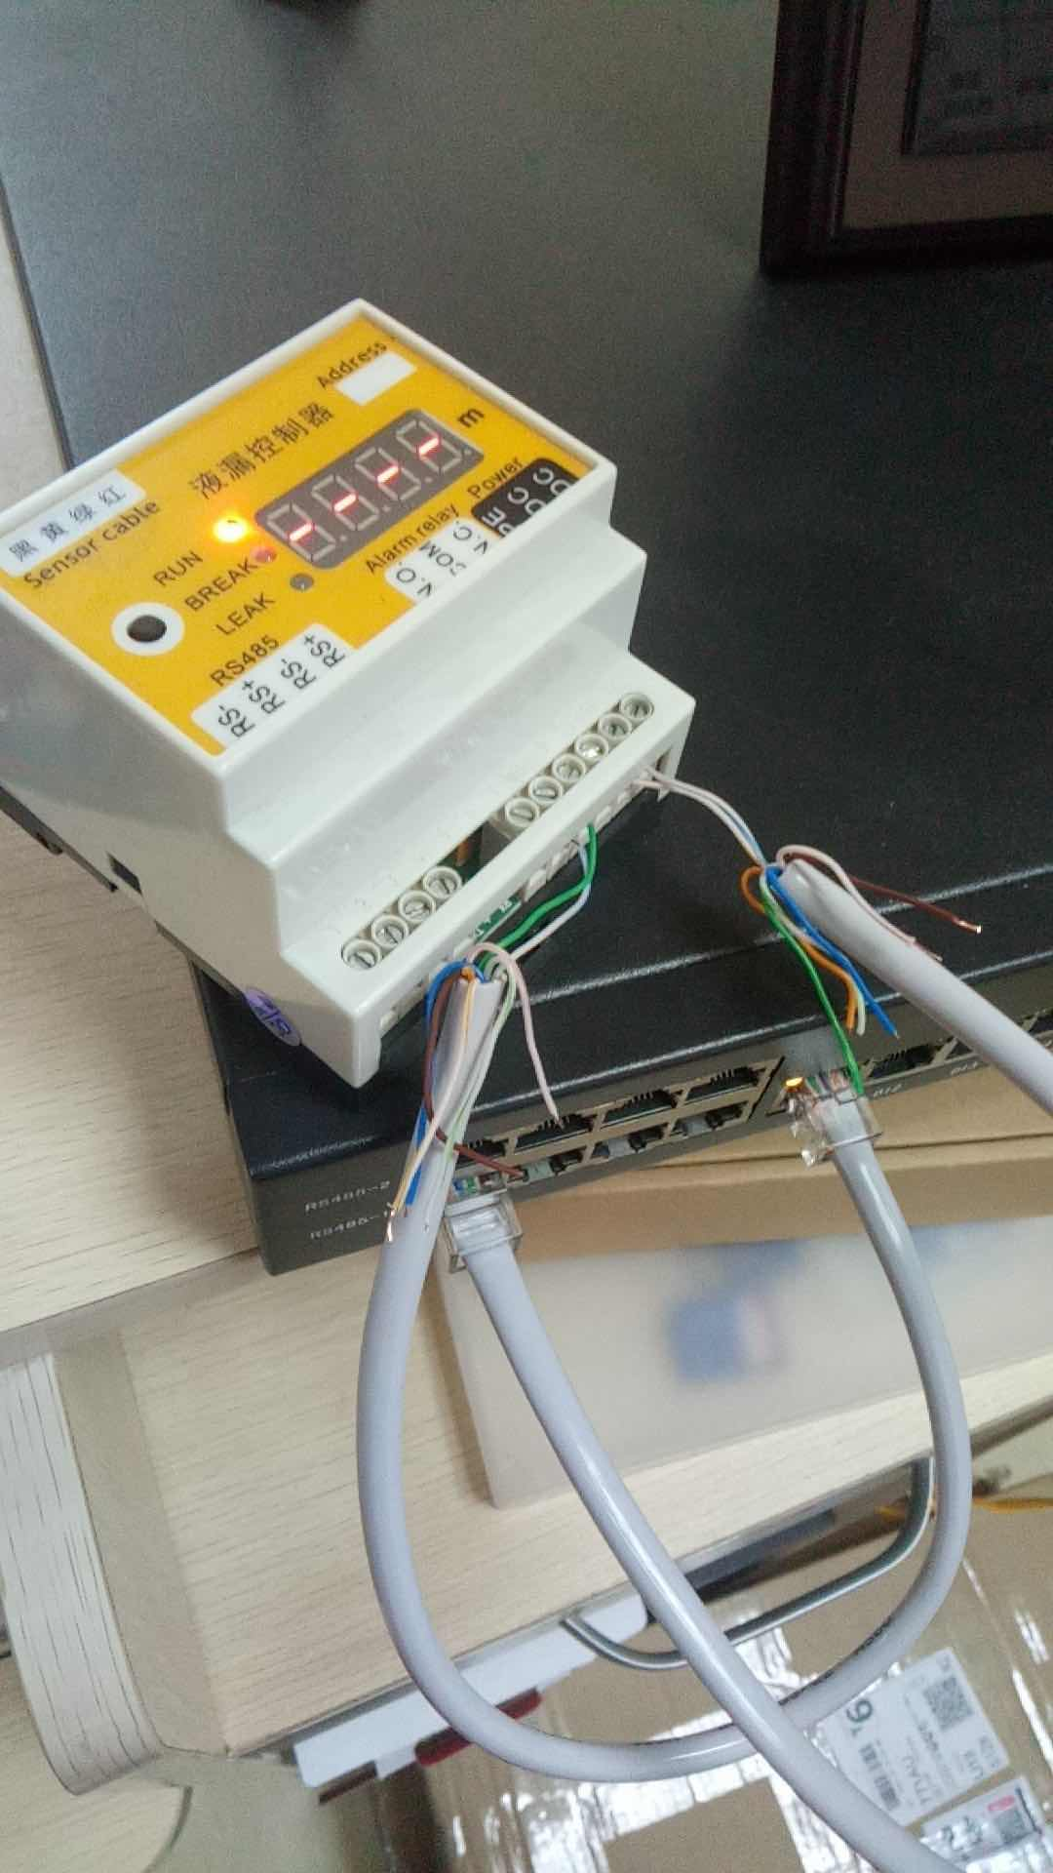

**二、定位漏水绳和非定位漏水绳均按照下图制作（图示为非定位漏水绳）。**

1. **漏水绳终止端样式**

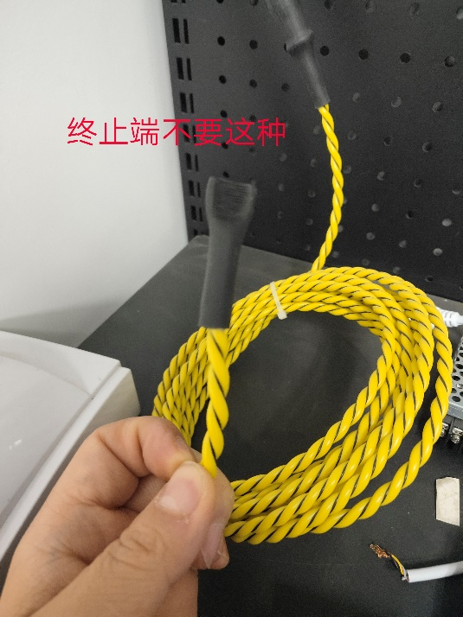 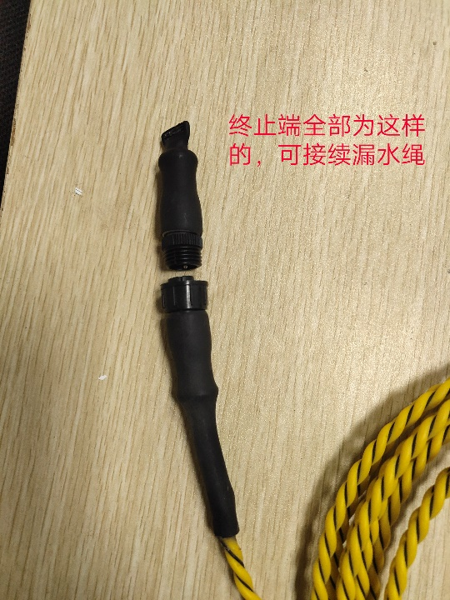

1. **漏水绳、漏水绳引出端、终止端、固定胶贴单独包装；**

**固定胶贴一个大包装即可，**

**漏水绳单根一个单独装包装，**

**引出端、终止端按套单独一套一个包装。**

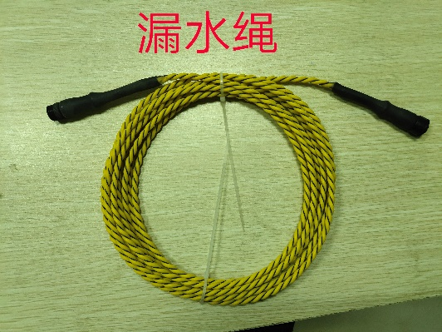 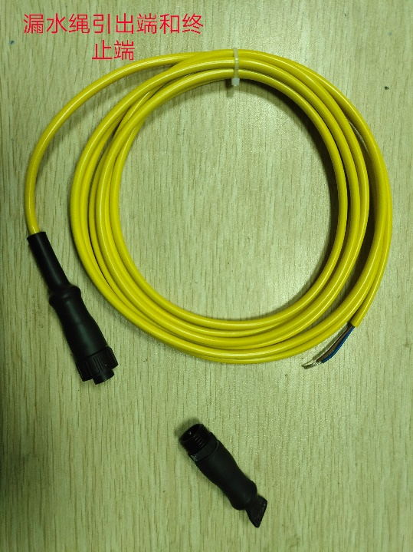

**全套使用方式如下**

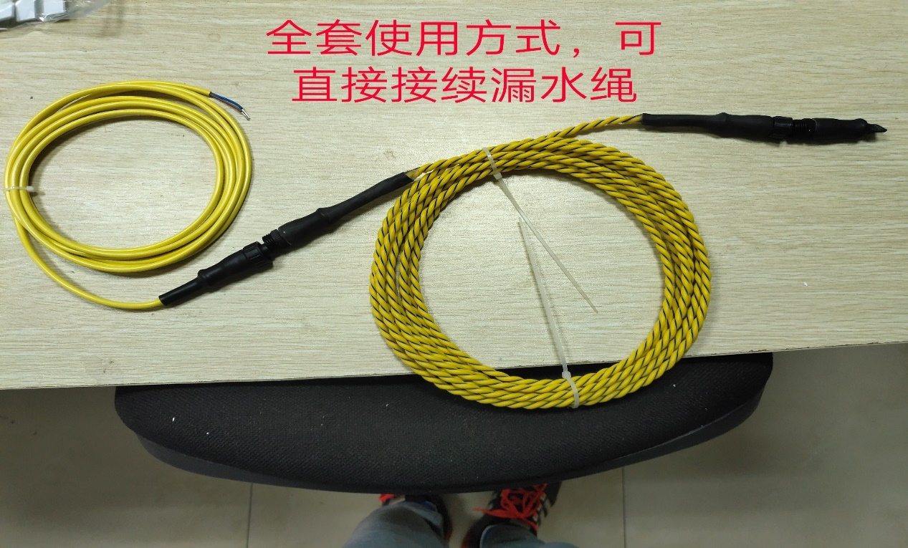

1. **品牌型号按照清单打即可**

